Ciklusok 2.

Számok négyzete
Olyan programot szeretnénk készíteni, amely számokat olvas be, majd kiírja a négyzetüket. A számok törtszámok is lehetnek.
Nem szeretnénk minden szám után újra elindítani a programot. Ezért úgy készítjük el, hogy sorban egymás után kéri a számokat egészen addig, amíg 0-t nem írunk be. (A 0 jelzi a számsorozat végét.)
A programnak akkor is jól kell működnie, ha rögtön elsőre 0-t adunk meg.
Minta:
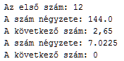
A program működését az alábbi folyamatábra szemlélteti:
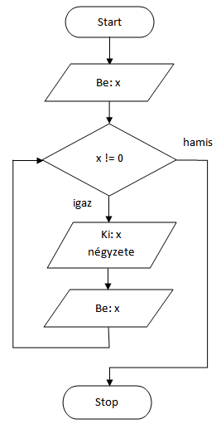
Kövesd végig a folyamatábrát a fenti számokkal!
Nézzük a megoldást!
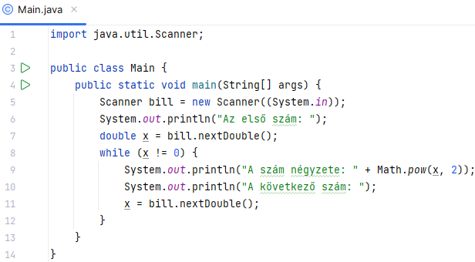
Készítsd el a programot negyzet néven, majd próbáld ki! Mi történik, ha rögtön elsőre 0-t adsz meg?

Hátul tesztelő ciklusok
A while ciklus a benne lévő utasítások végrehajtása előtt vizsgálja meg a feltételt. Így előfordulhat, hogy egyszer sem hajtja végre a ciklust. Ezért elöl tesztelő ciklusnak nevezik.
Vannak azonban olyan esetek, amikor mindenképpen végre kell hajtani a ciklust legalább egyszer, és elég utána megvizsgálni a feltételt. Ezek a hátul tesztelő ciklusok. A Java-ban ez a do while ciklus, amellyel mindjárt megismerkedünk.
Tegyük fel, hogy egy program részeként egy osztályzatot kell beolvasnunk. Ezt elég egyszer megtenni, de ha hibás adatot (1-nél kisebbet, vagy 5-nél nagyobbat) írtak be, akkor meg kell ismételni a beolvasást. Ezt addig kell folytatni, amíg megfelelő adatot nem írnak be.
Minta:
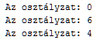
Nézzük először folyamatábrán! Kövesd végig a fenti számokkal!
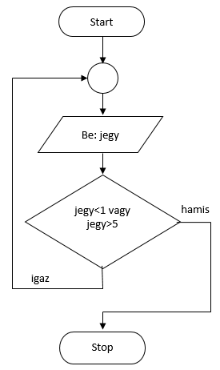
A program szöveges leírása (pszeudokód):
Ismételd
Be: jegy
Amíg jegy < 1 vagy jegy > 5

A program Java-ban:
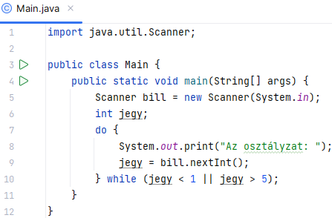
Készítsd el a programot hatul néven, majd próbáld ki!
Tipp: A ciklus beírásakor a do után nyomd meg a Tab billentyűt!

Feladat
Bővítsd a programot úgy, a ciklus után szövegesen kiírja az osztályzatot!
1: elégtelen, 2: elégséges, 3: közepes, 4:jó, 5: jeles
A switch utasítást használd! A default ágra most nem lesz szükség.

